
Abasto s.r.o.

Objednávka ovoce a zeleniny
ze dne 1. 11. – 30. 11. 2023

7.11.2023

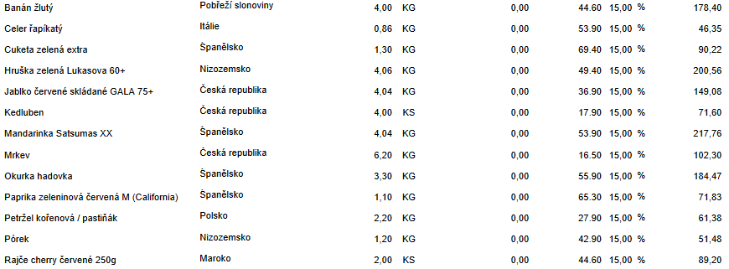

14.11.2023

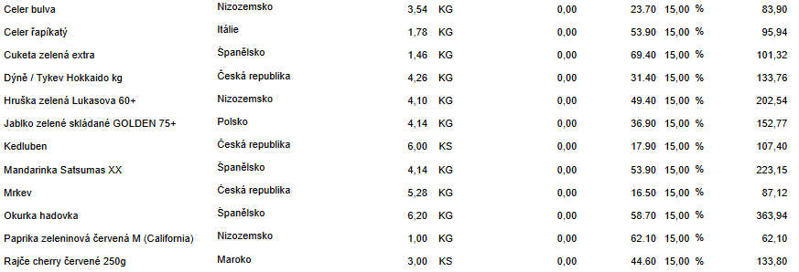

21.11.2023

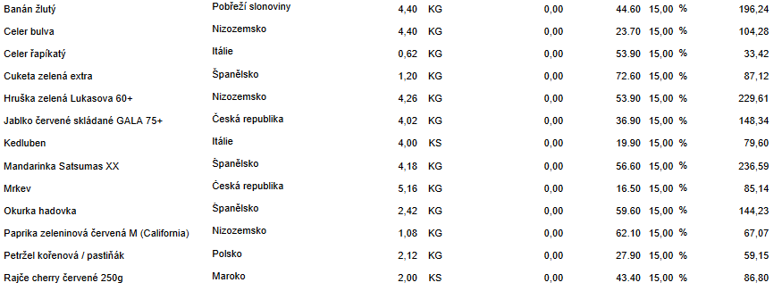

28.11.2023

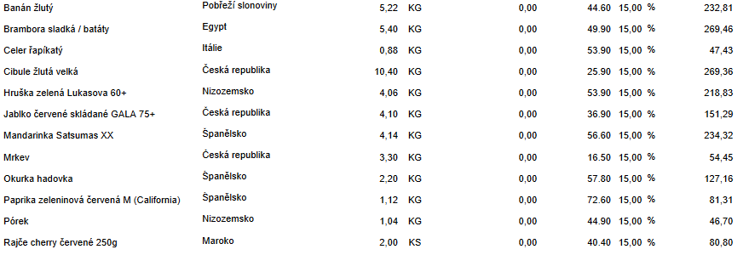

Celkem bez DPH: 6.634 Kč
Celkem s DPH: 7.629 Kč
DPH 15%

